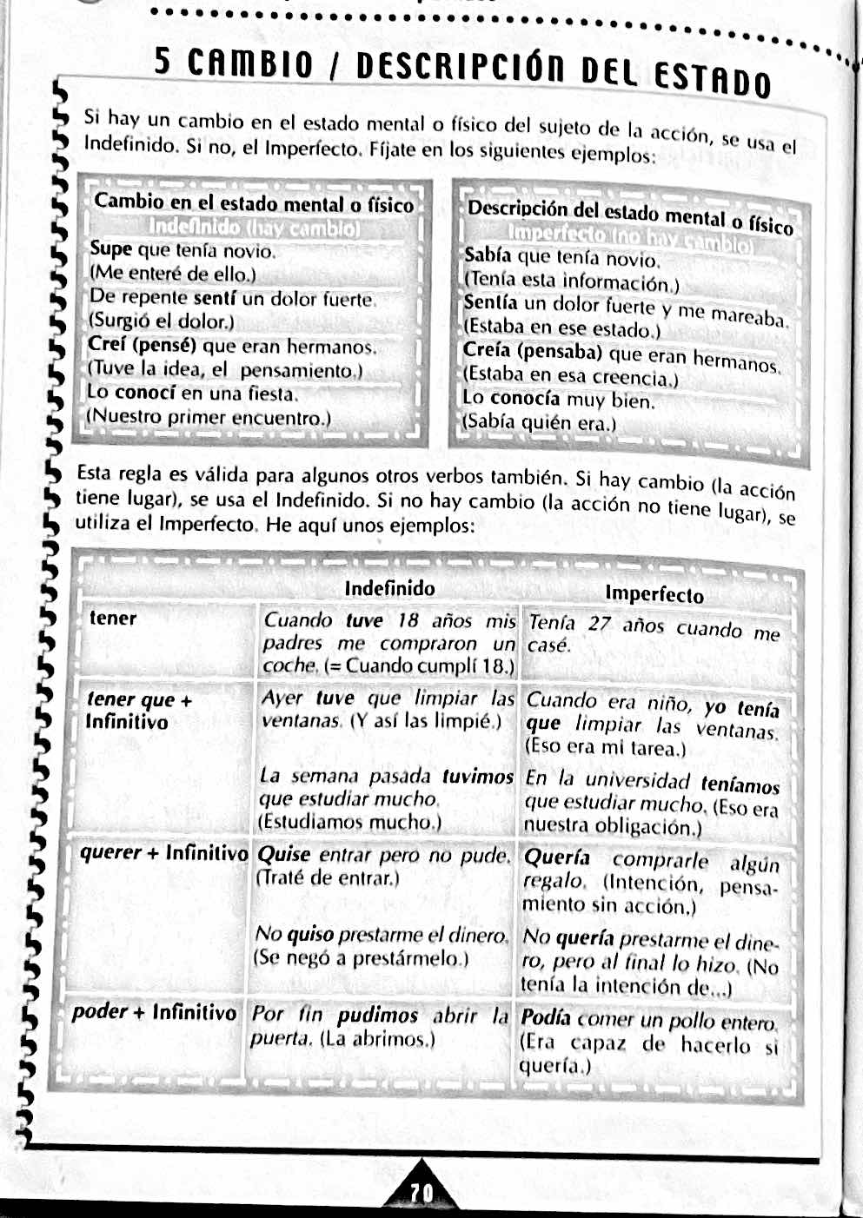

- Otra de pasados
- Cuando vi tus ojos supe-sabía con certeza que serías mi amiga.
- De jovencitos supimos-sabíamos que nos casaríamos algún día.
- En nuestra relación me engañabas-engañaste muchas veces.
- Gracias a Dios en nuestra boda pude-podía descubrir la verdad.
- Mi abuela se ocupó-se ocupaba de sus hijos toda su vida.
- Siempre sentí-sentía algo muy especial por María.
- No fui al cine porque no me sentí- sentía bien..
- En nuestra última clase de español sabía-supe enseguida que querían más verbos con pasados.
- En la Semana Santa siempre tuve-tenía que rezar el rosario. Lo odiaba.
- A los once años tuve-tenía que confesar mis pecados a un cura.
- Quise-quería entrar en la universidad con todas mis ganas.
- En aquel entonces quería-quise estudiar algo pero creo que era sólo un pensamiento en mi cabeza.
- Juan nunca me quiso-quería, lo sé.
- Finalmente pudimos-podíamos entender un poco de los pasados.
- Yo podía-pude entender un poco español cuando vivía en España
- Te creí-creía definitivamente en nuestra última charla. Nunca más me separé de ti.
- De niña creí- creía que los Reyes Magos eran de verdad.
- Cuando tenía-tuve mi primera barba me disgusté muchísimo.
- Cuando tenía-tuve anginas mi madre me daba caldito de pollo.
- Al divorciarme de mi último marido supe-sabía que nunca más me volvería a casar (e ir para atrás como los cangrejos.

2-Recordemos algunos refranes: relaciona las columnas

- A falta de pan…….. a- oídos sordos
- A mal tiempo……. b. buenas son tortas
- A palabras necias…… c. que fuerza
- Bajo la miel….. d. y esconder la mano
- Más vale pájaro en mano e. que la enfermedad
- Hoy por ti…… f. las toman
- Más vale maña g. buena cara
- Tirar la piedra h. está la hiel
- Donde las dan……….. i. que ciento volando
- Es pero el remedio j. mañana por mi

3- Más modismos. Relaciona:

- Irse por las ramas a- Hacer cosas arriesgadas, “locas”
- Echar una mano b- Actuar sin cordura, sin pensar bien
- Meter la pata c- Ser cobarde
- Estar loco como un bombero d- Hacer una burla
- Ser pan comido e-Abandonar un proyecto, algo
- Estar en la luna f- Hablar mucho
- Ser la oveja negra g-Estar muy cansado
- Tirar la toalla h- Ser realista
- Tomar el pelo i- Estar disperso, en otra parte
- Hablar por los codos j- Ser algo muy fácil
- Estar como una cabra k- Cometer un error
- Estar hecho polvo l- Ayudar
- Ser un gallina m-Dispersarse al habla
- Tener los pies en tierra n: gastar mucho dinero
- Tirar la casa por la ventana ñ: Ser diferente
- Ser un bocazas o: Ser indiscreto, no guardar un secreto.

